CURAÇAO TODO INCLUIDO 2026
Curaçao, una de las cinco islas de las Antillas Holandesas, es una curiosa mezcla de oportunidades para el turista, el empresario y el inversionista colombiano, por ser un eje estratégico en el Caribe, que mantiene aún la apariencia de una ciudad pueblo colonial holandés del siglo XVIII.
NUESTRO PLAN INCLUYE (POR PERSONA) | NUESTRO PLAN NO INCLUYE (POR PERSONA)
• 5 días de alojamiento en el hotel seleccionado según la temporada.  • Alimentación todo incluido (desayunos, almuerzos y cenas).  • Snacks entre comidas.  • Bebidas y licores ilimitados (+18).  • Traslados aeropuerto – hotel – aeropuerto en compartido  • Tarjeta de asistencia médica para menores de 85 años.  • 2% fee bancario.  • Propinas e impuestos hoteleros. | • Tiquetes aéreos.  • Impuestos del tiquete y salida de los países.  • Servicios de lavandería, internet, llamadas a larga distancia.  • Llamadas nacional, internacional ni a celular.  • Gastos no estipulados EN EL PROGRAMA.

KUNUKU AQUA RESORT (4*)

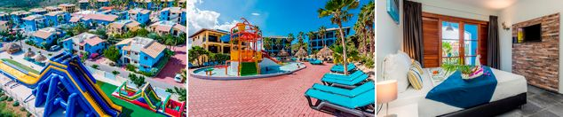

PRECIO POR PERSONA EN DÓLARES AMERICANOS.
Tarifas sujetas a disponibilidad y cambios sin previo aviso

VIGENCIA  DE COMPRA | DESDE | HASTA | NOCHES | SENCILLA | DOBLE | TRIPLE | NIÑO  (2-14)
30-ene-26 | 04-ene-26 | 31-mar-26 | 4 | $ 1.079 | $ 749 | $ 759 | $ 629
30-ene-26 | Noche Adicional |  |  | $ 249 | $ 169 | $ 169 | $ 139
30-ene-26 | 01-abr-26 | 30-jun-26 | 4 | $ 905 | $ 635 | $ 649 | $ 549
30-ene-26 | Noche Adicional |  |  | $ 209 | $ 139 | $ 145 | $ 119

THE RIF AT MANGROVE BEACH (4*)
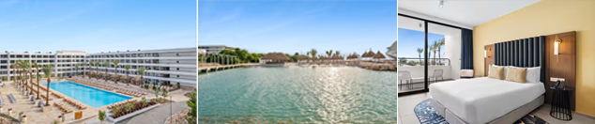
PRECIO POR PERSONA EN DÓLARES AMERICANOS.
Tarifas sujetas a disponibilidad y cambios sin previo aviso

VIGENCIA  DE COMPRA | DESDE |  | HASTA | NOCHES | SENCILLA | DOBLE | TRIPLE | NIÑO  (2-14)
31-ene-26 | 05-ene-26 | 28-feb-26 |  | 4 | $ 1.725 | $ 1.165 | $ 1.059 | $ 615
31-ene-26 | Noche Adicional |  |  |  | $ 419 | $ 279 | $ 255 | $ 145
31-ene-26 | 01-mar-26 | 31-mar-26 |  | 4 | $ 1.539 | $ 1.045 | $ 945 | $ 549
31-ene-26 | Noche Adicional |  |  |  | $ 375 | $ 249 | $ 225 | $ 129
31-ene-26 | 01-abr-26 | 30-jun-26 |  | 4 | $ 1.375 | $ 935 | $ 849 | $ 499
31-ene-26 | Noche Adicional |  |  |  | $ 335 | $ 225 | $ 199 | $ 115

CORENDON MANGROVE BEACH RESORT (5*)
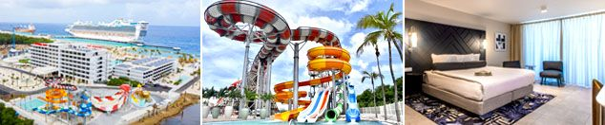
PRECIO POR PERSONA EN DÓLARES AMERICANOS.
Tarifas sujetas a disponibilidad y cambios sin previo aviso

VIGENCIA  DE COMPRA | DESDE | HASTA | NOCHES | SENCILLA | DOBLE | TRIPLE | NIÑO  (2-14)
31-ene-26 | 05-ene-26 | 28-feb-26 | 4 | $ 1.349 | $ 919 | $ 835 | $ 489
31-ene-26 | Noche Adicional |  |  | $ 329 | $ 219 | $ 199 | $ 115
31-ene-26 | 01-mar-26 | 31-mar-26 | 4 | $ 1.209 | $ 825 | $ 749 | $ 445
31-ene-26 | Noche Adicional |  |  | $ 289 | $ 195 | $ 175 | $ 100
31-ene-26 | 01-abr-26 | 30-jun-26 | 4 | $ 1.309 | $ 889 | $ 809 | $ 475
31-ene-26 | Noche Adicional |  |  | $ 315 | $ 215 | $ 189 | $ 109

OPCIONALES EN DESTINO
City Tour Panorámico  Un viaje a través de la ciudad única y colorida de Willemstad y sus alrededores, el guía le informará sobre todo lo que necesita saber. Mínimo 4 pax  Incluye:  *Transporte Ida y Vuelta  *Visita a los sitios turísticos  Desde USD 50 por persona | Tour de Playa  Durante el paseo rural, aprenderá sobre la esclavitud, se visitarán jardines y plantaciones. Podrá observar tortugas, flamencos y disfrutar de la playa. Mínimo 4 pax  Incluye:  *Snorkel  *Botella de agua  *Entrada al Parque Nacional Sete Boka.  Desde USD 85 por persona | Paseo a Klein Curaçao  Disfruta de un maravilloso día navegando rumbo a la isla de Klein Curazao. Paseo en catamarán de 75 pies a la isla de Klein Curazao. Mínimo 4 pax  Incluye:  *Almuerzo buffet barbacoa  *Open bar  *Equipo de snorkel  Desde USD 165 por persona | Pregunta por estas y más excursiones
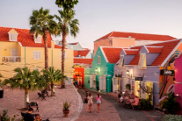 | 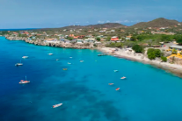 | 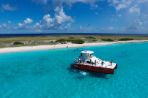 | Pregunta por estas y más excursiones

TERMINOS Y CONDICIONES
• Reserva hasta agotar existencia
• Se consideran niños de 2 a 11 años
• Aplica suplementos para otras fechas
• Los precios mencionados son condicionales hasta el momento que se confirme la reserva
• Estas tarifas pueden variar si se cambian hoteles, fechas de viaje, servicios, número de
Integrantes y temporadas especiales, en estos casos pueden aplicar suplementos
• Para viajar se requiere pasaporte con vigencia mínima de 6 meses, cédula de ciudadanía original.
• Diligenciar para la entrada a Curazao la tarjeta digital de inmigración con mínimo 7 días de anticipación al viaje. CLICK AQUÍ

PARA TENER EN CUENTA
• Alojamiento pago en dólares americanos.
• Tarifas e impuestos sujetos a cambios sin previo aviso.
• En caso de no SHOW se aplica penalidad del 100 % sobre el valor del paquete.
• Es importante que este en el aeropuerto como mínimo con cuatro (4) horas antes de la salida del vuelo.
• El tiquete después de emitido NO es reembolsable, NO es endosable, y aplican penalidades que la aerolínea disponga.
• Para adultos mayores de 85 años y hasta 99 años el valor de suplemento por asistencia médica es de Usd 2 dólares diarios
• Para menores de edad deben presentar pasaporte, registro civil de nacimiento y permiso autenticado en notaria por los padres.

La mayoría de habitaciones cuentan con cama doble o matrimonial 125cm ancho X 180cm largo


